Министерство науки и высшего образования Российской Федерации

Федеральное государственное автономное учреждение высшего образования

«Пермский национальный исследовательский политехнический университет»

ПНИПУ

**Лабораторная работа по теме: “Равнобедренный треугольник”**

Выполнил:

студент группы РИС-23-2б

Гущян Арам Арменович.

Проверила:

доцент кафедры ИТАС

О.А. Полякова

2023

Разработка алгоритма.

Постановка задачи:

Написать программу, которая выводит равнобедренный треугольник из символов “ *”. Длину основания – N, задает пользователь.

Словесный алгоритм:

1.Нужно ввести целочисленное значение N с клавиатуры, при этом N > 3. Если пользователь введет четное, или число меньше или равное 3, то программа просит ввести его другое значение, пока N не будет соответствовать условиям.

2.Смысловые значения переменных:

p - количество строк

M - количество пробелов

3.. Циклы:

A) Внешний цикл (для него используется i) отвечает за строки. Количество строк в треугольнике вычисляется как (n+1)/2 (переменная p).

B) Первый внутренний цикл (j) отвечает за пробелы (переменная M). Ставится столько пробелов, сколько требуется. При выходе из цикла M уменьшается на единицу.

C) Второй внутренний цикл (k) отвечает за звезды. Ставится столько звезд, сколько требуется. Используется формула (2 * i – 1).

D) Выход на новую строчку.

E) При выходе из внешнего цикла программа завершается.

Код на C++:

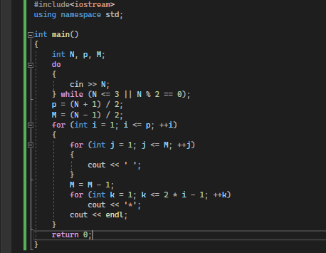

Пример работы программного кода:  
N= 7  
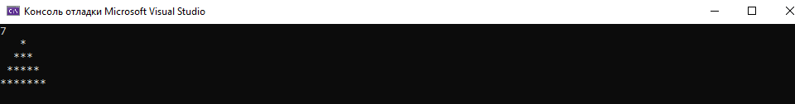

N=11

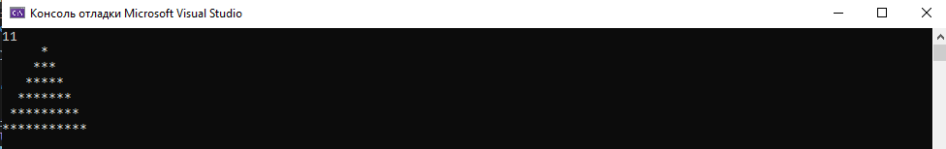

Блок схема:

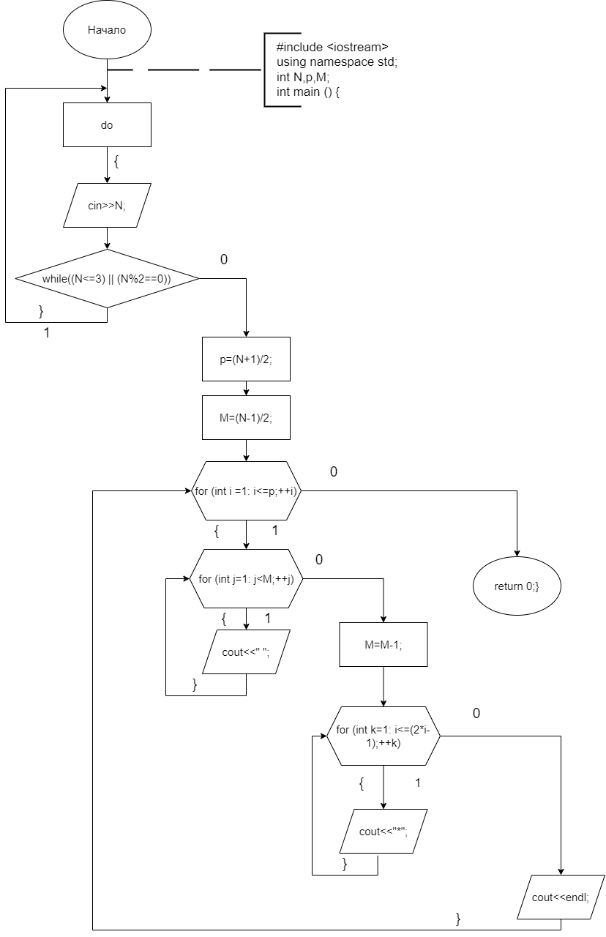

GitHub: https://github.com/aramgushyan/rbt  
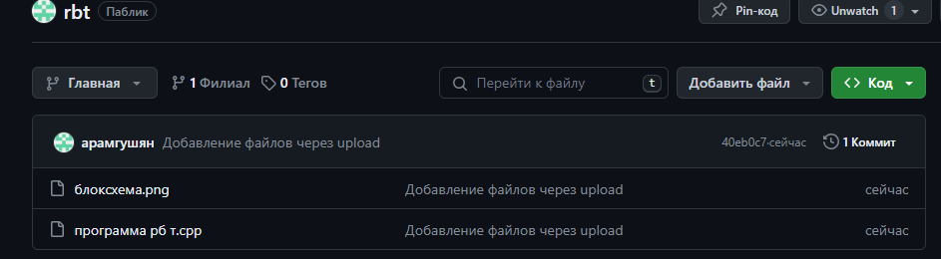

Вывод: я выполнил поставленную задачу.